**LAPORAN WEB PROGRAMMING BATCH 6 (E-C0MMERCE)**

**NAMA : DERRY DAVINCI**

**BAB I  
PENDAHULUAN**

1. **Latar Belakang**

Di era digital yang terus berkembang, teknologi informasi telah menjadi bagian yang tidak terpisahkan dari kehidupan manusia, terutama dalam bidang bisnis. Salah satu perkembangan yang pesat adalah e-commerce atau perdagangan elektronik. E-commerce memungkinkan transaksi jual beli dilakukan secara online dengan lebih efisien dan tanpa batasan geografis, menjadikannya salah satu tren utama dalam bisnis modern.

Sebagai peserta dalam Pelatihan Web Programmer Batch 6 yang diselenggarakan oleh Mediatama, pembuatan aplikasi e-commerce ini merupakan salah satu bagian dari tugas akhir yang harus diselesaikan. Tujuan dari tugas akhir ini adalah untuk mengaplikasikan pengetahuan dan keterampilan yang telah diperoleh selama pelatihan ke dalam proyek nyata. Melalui proyek ini, peserta diharapkan mampu memahami dan mengimplementasikan konsep pengembangan aplikasi berbasis web, seperti perancangan sistem, pengelolaan database, hingga integrasi antarmuka pengguna yang responsif.

Aplikasi e-commerce yang dikembangkan memiliki beberapa fitur utama, seperti manajemen kategori, manajemen produk, dan sistem pembelian yang memudahkan transaksi antara penjual dan pembeli. Selain itu, aplikasi ini juga dilengkapi dengan fitur admin untuk mengelola pengguna, produk, dan pesanan.

Dengan diselesaikannya tugas ini, peserta diharapkan mampu menguasai proses pembuatan aplikasi web secara menyeluruh, sehingga siap untuk terjun ke dunia industri sebagai web developer yang kompeten.

1. **Tujuan Pembuatan Aplikasi**

Tujuan utama dari pengembangan aplikasi ini adalah untuk membuat sebuah website e-commerce yang dapat digunakan untuk penjualan produk yang dihasilkan oleh alumni Balai Pelatihan dan Vokasi Padang (BPVP Padang). Adapun tujuan spesifik dari pengembangan aplikasi ini adalah sebagai berikut :

1. Memfasilitasi Alumni BPVP Padang dalam Berjualan Online

Website e-commerce ini dirancang untuk memberikan platform bagi alumni BPVP Padang dalam memasarkan dan menjual produk-produk mereka secara online, baik berupa barang maupun jasa.

1. Menyediakan Kemudahan bagi Pembeli dalam Melakukan Transaksi

Aplikasi ini menyediakan fitur yang memudahkan pembeli dalam mencari, memilih, dan membeli produk dari alumni, dengan sistem yang efisien dan user-friendly.

1. Mengelola Penjualan secara Terstruktur dan Efektif

Dengan adanya fitur admin, penjual dapat dengan mudah mengelola produk, pesanan, dan pelanggan, sementara pembeli dapat memonitor status pembelian dan pesanan mereka.

1. Mendukung Pengembangan UMKM Alumni

Melalui platform ini, diharapkan alumni BPVP Padang dapat meningkatkan pemasaran dan penjualan produk mereka, sehingga mampu mendukung pengembangan usaha mikro, kecil, dan menengah (UMKM) di daerah Padang.

1. Meningkatkan Keterampilan dan Kesiapan Peserta Pelatihan

Pembuatan website ini juga bertujuan sebagai media bagi peserta pelatihan web programmer untuk mempraktikkan keterampilan yang telah dipelajari, dengan menghasilkan solusi nyata yang bermanfaat bagi komunitas alumni BPVP Padang.

1. **Alur Sistem E-Commerce**
2. User login terlebih dahul kedalam aplikasi
3. User memilih produk yang akan dibeli dengan meninputkan metode pembayaran dan jumlah pesanan
4. Setelah menginputkan pesanan user nanti harus menginputkan bukti bayar agar dapat dikonfirmasi pembayarannya oleh Admin
5. Admin login kedalam sistem untuk dapat mengkonfirmasi pembayaran dari pesanan User
6. Jika Admin telah mengonfirmasi pesanan User nantinya Alumni akan mengkonfirmasi status pesanan apakah masih Diproses, Selesai ataupun Dibatalkan.
7. Ketika status pesanan telah selesai nantinya User akan dapat menambahkan Review produk yang telah di pesanannya.

**BAB II  
FITUR APLIKASI E-COMMERCE**

1. **Fitur User (Pembeli)**
2. Login

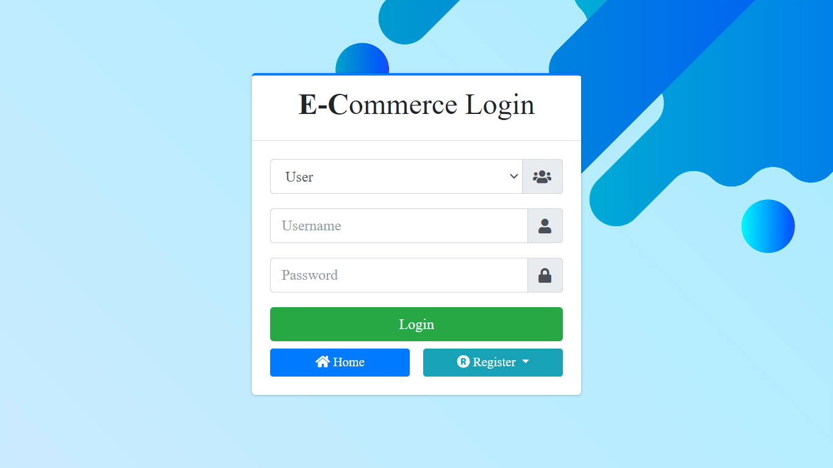

1. Registrasi

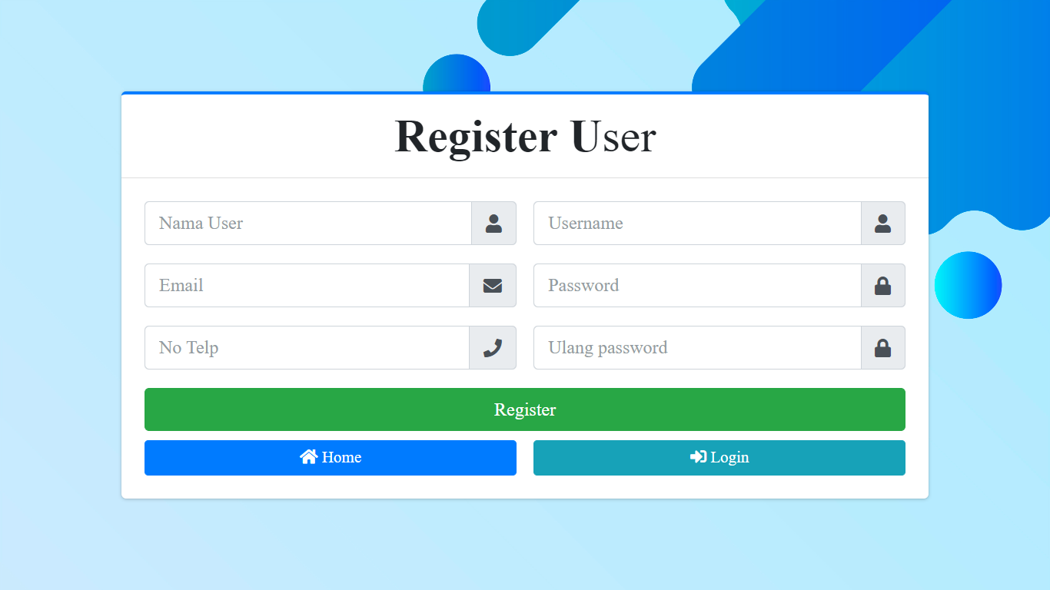

1. Home

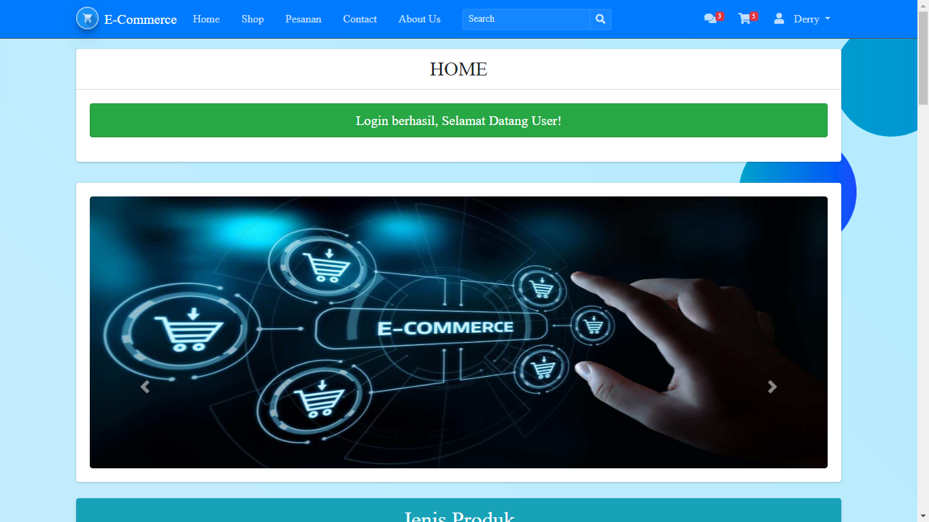

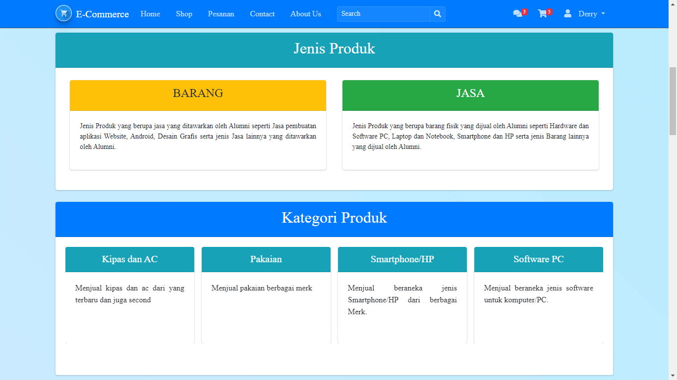

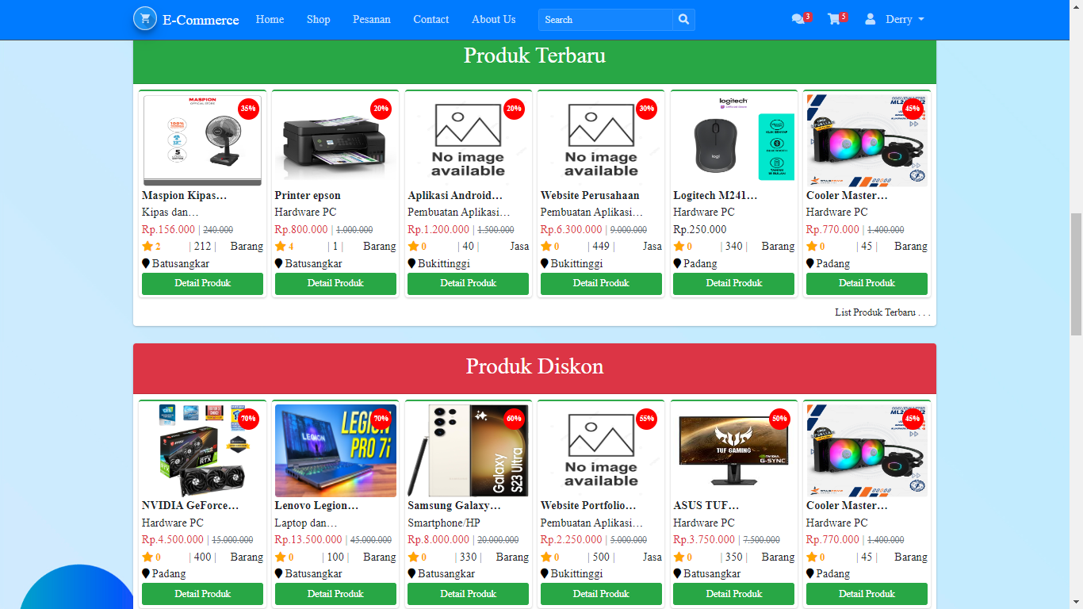

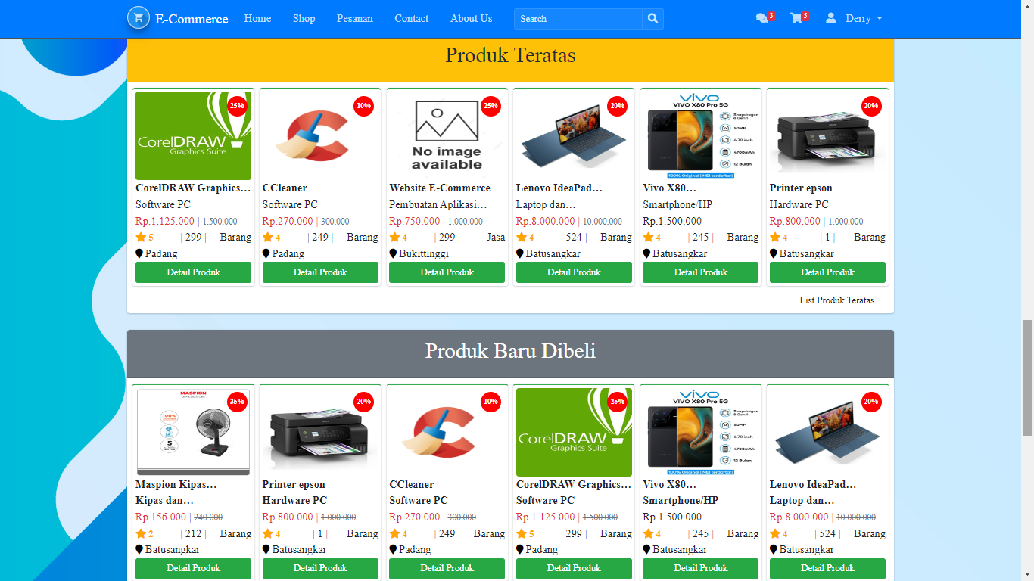

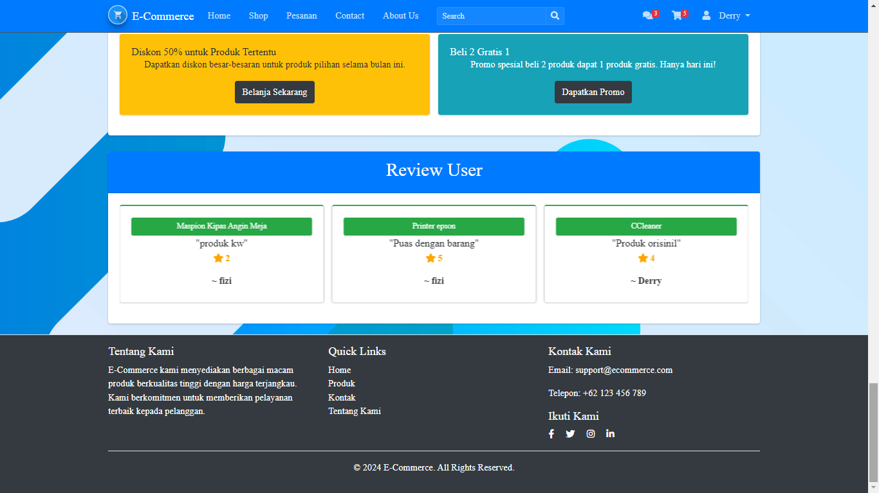

1. Shop

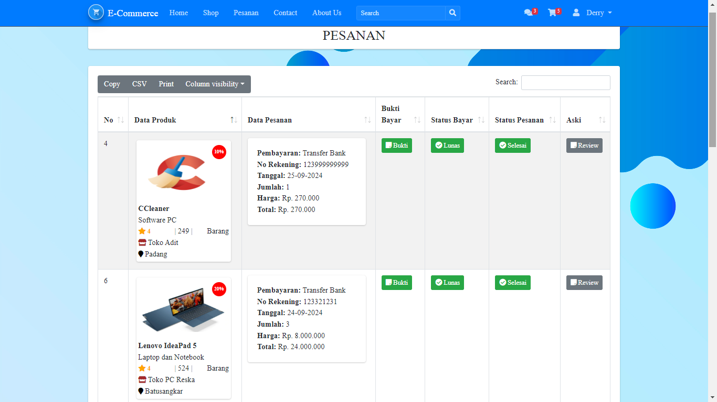

1. Detail dan Pembelian Produk

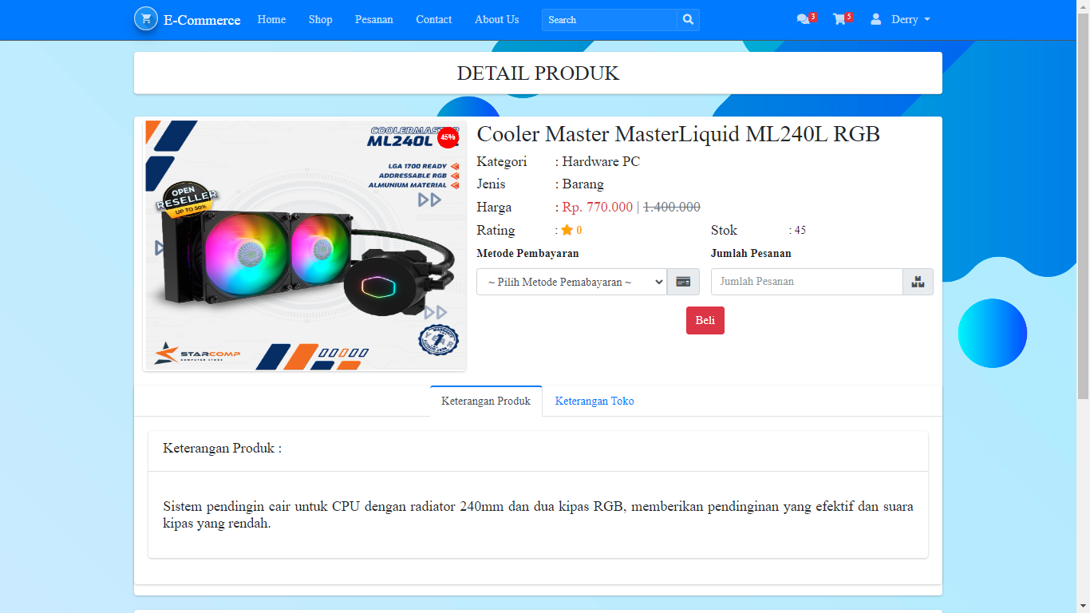

1. Data Pesanan



1. Tambah Review

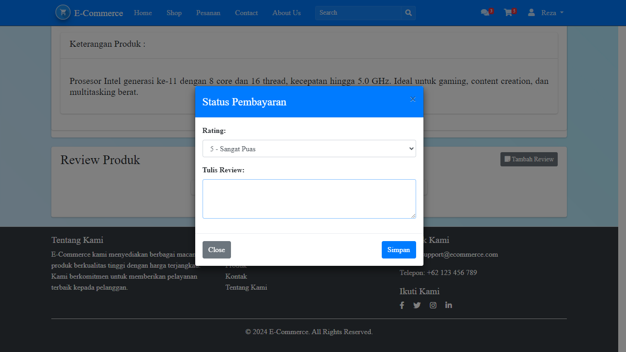

1. **Fitur Alumni (Penjual)**
2. Login

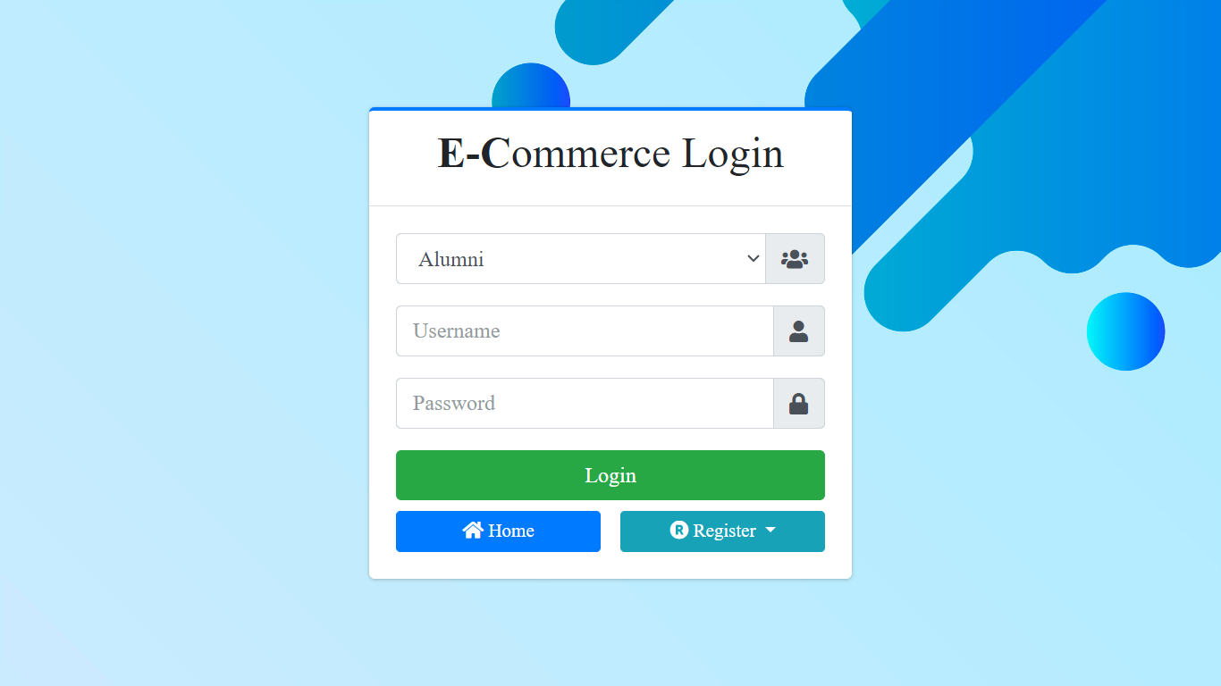

1. Registrasi

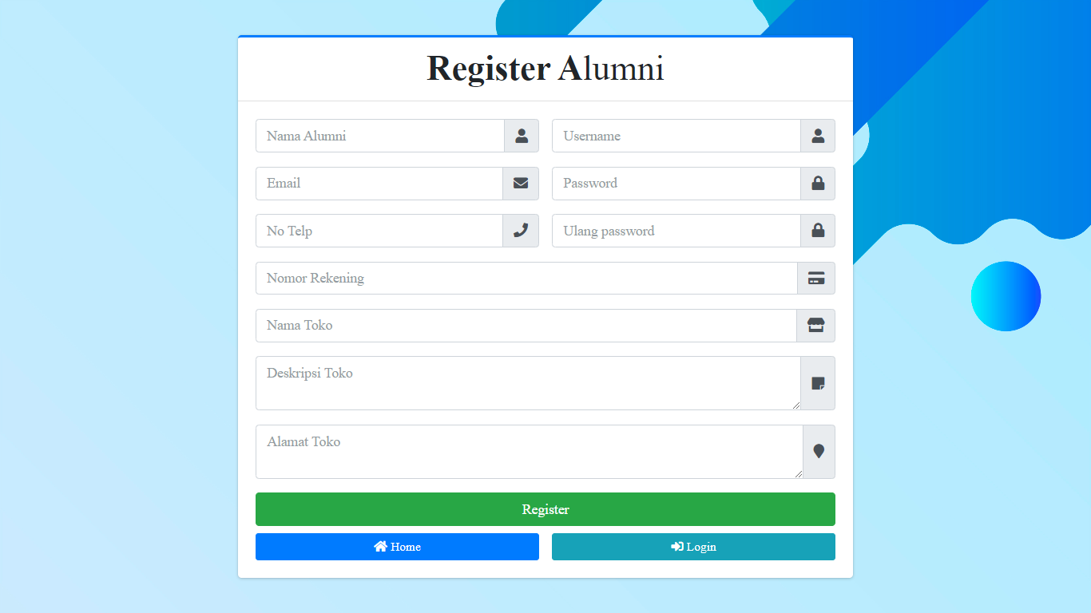

1. Dashboard Alumni

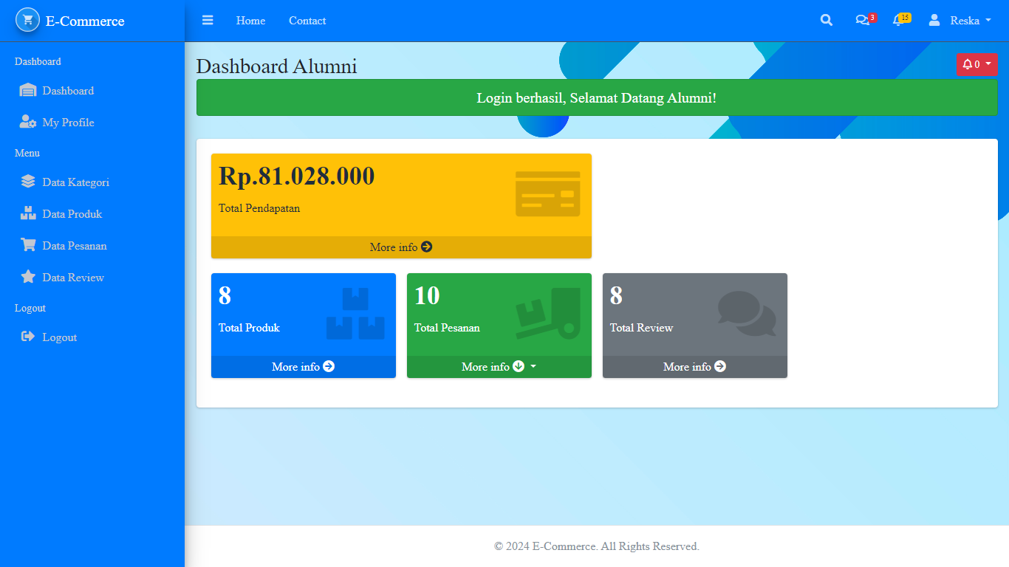

1. My Profile (Profile Alumni)

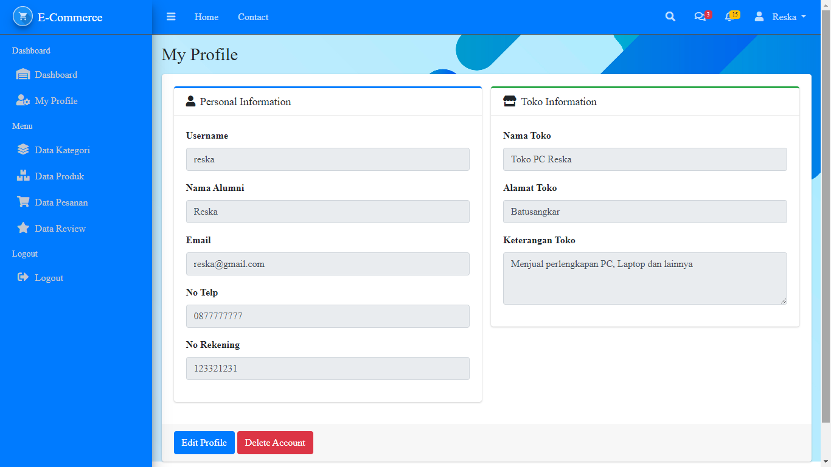

1. Data Kategori

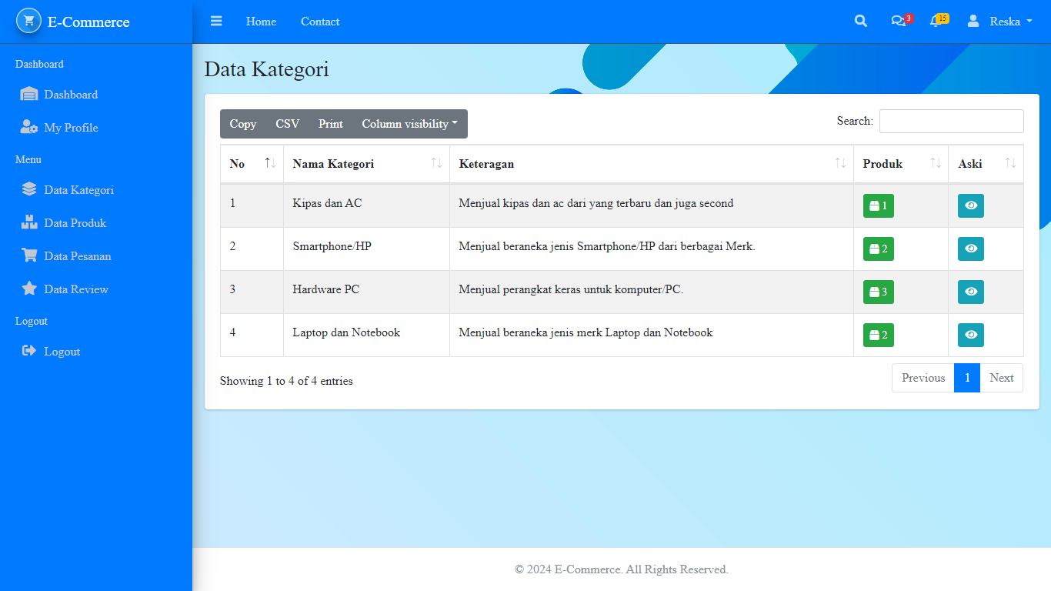

1. Data Produk

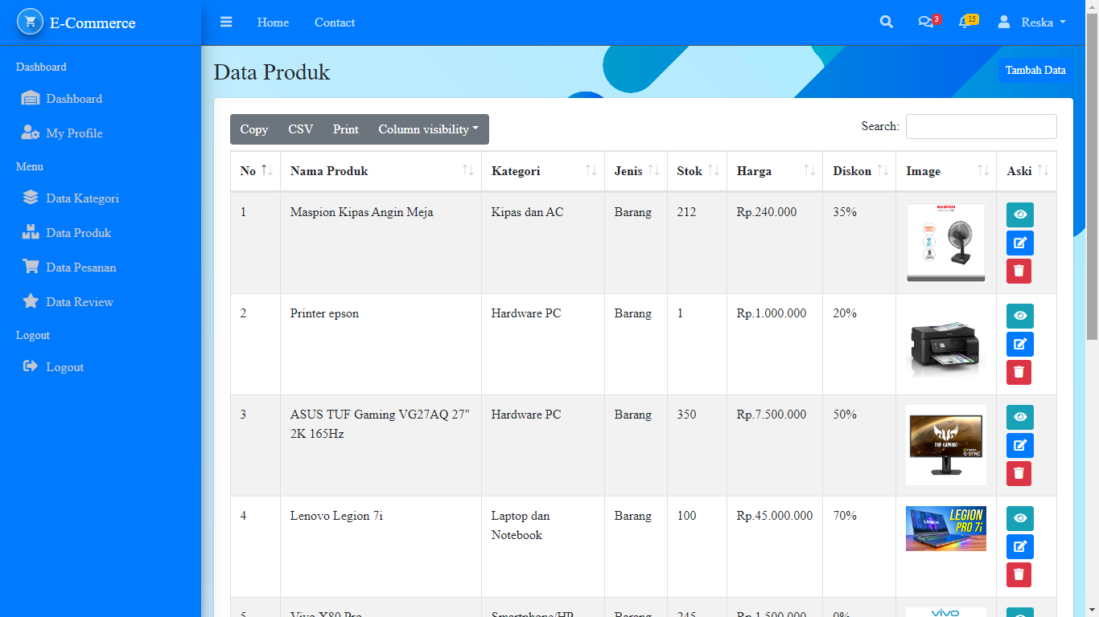

1. Tambah Data Produk

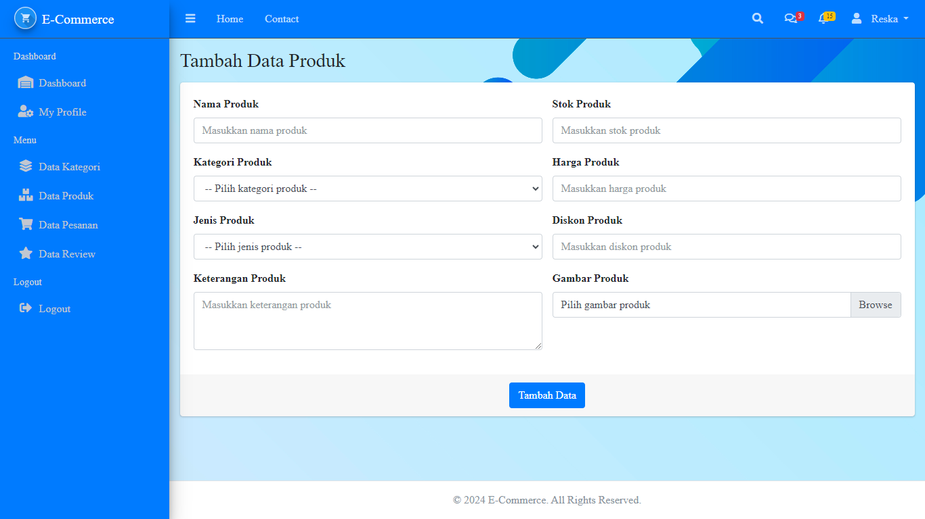

1. Data Pesanan

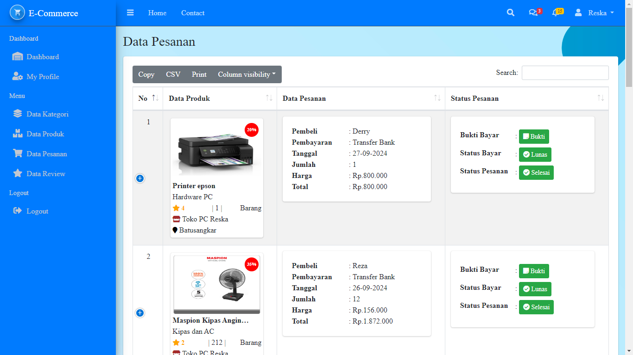

1. Data Review

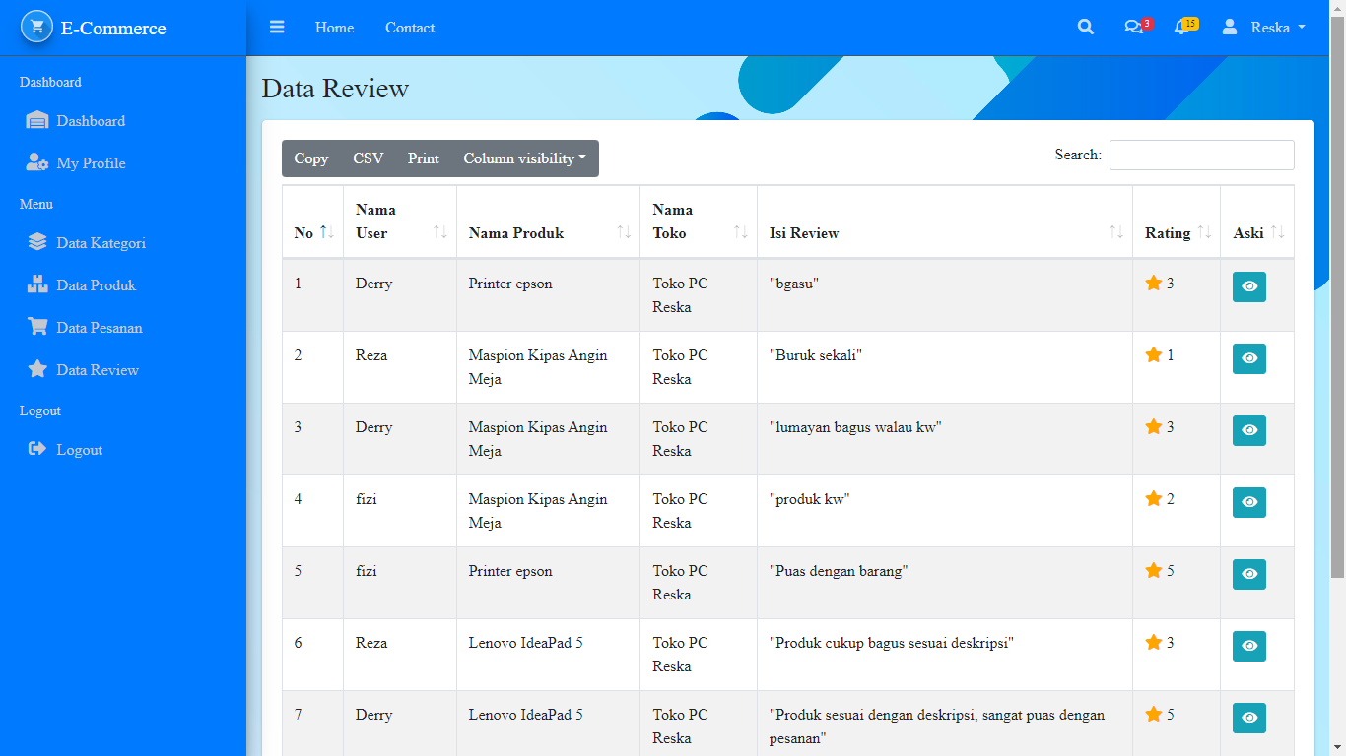

1. Logout
2. **Fitur Admin**
3. Login

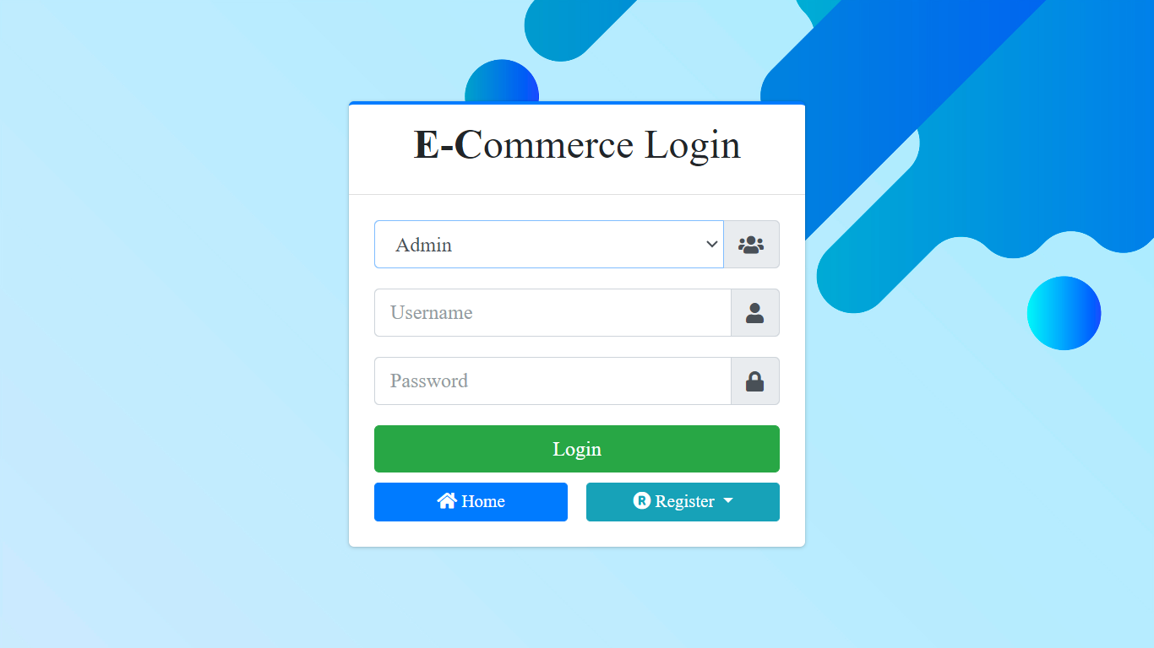

1. Dashboard Admin

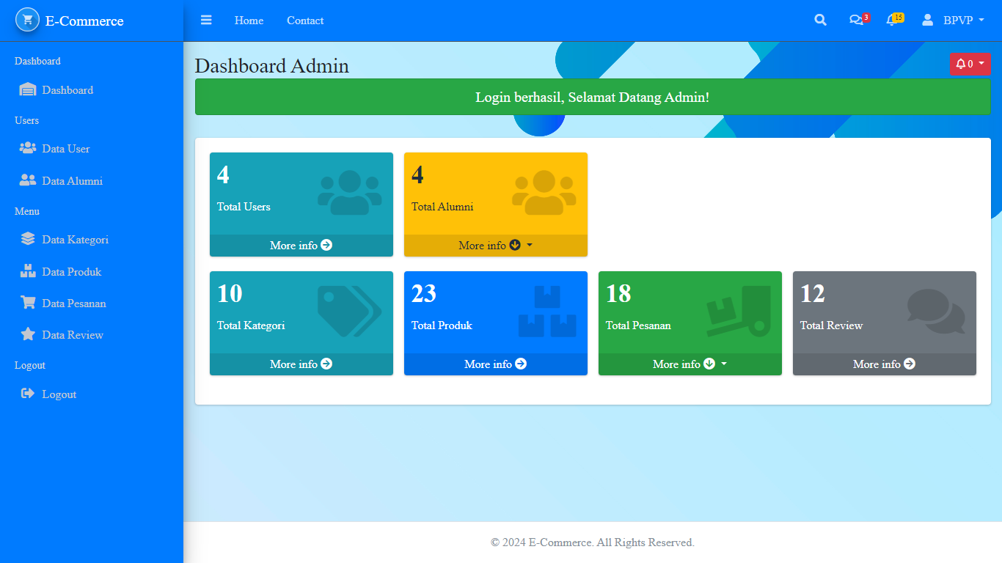

1. Data User

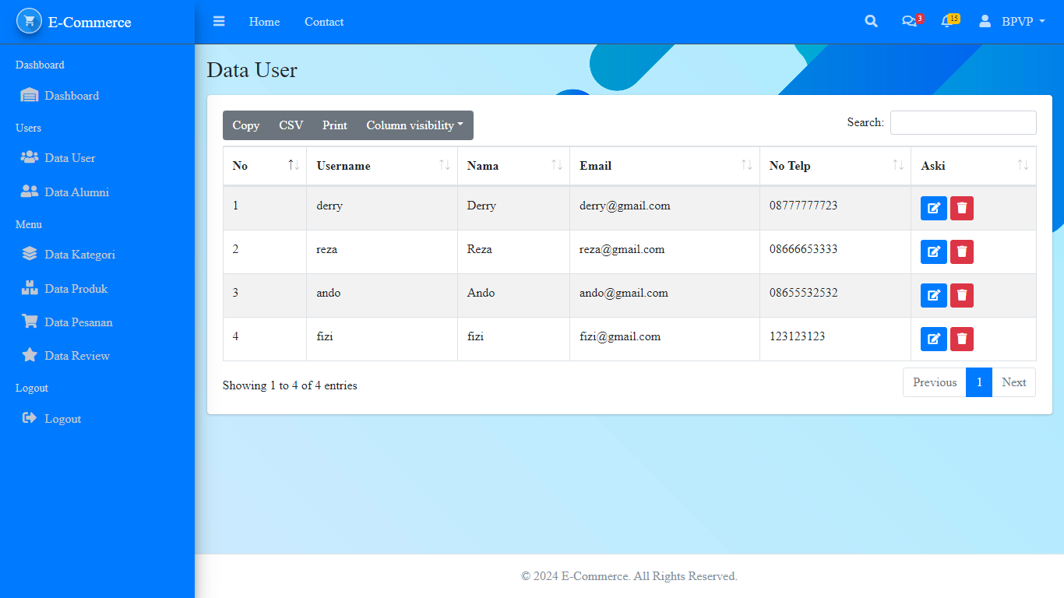

1. Data Alumni

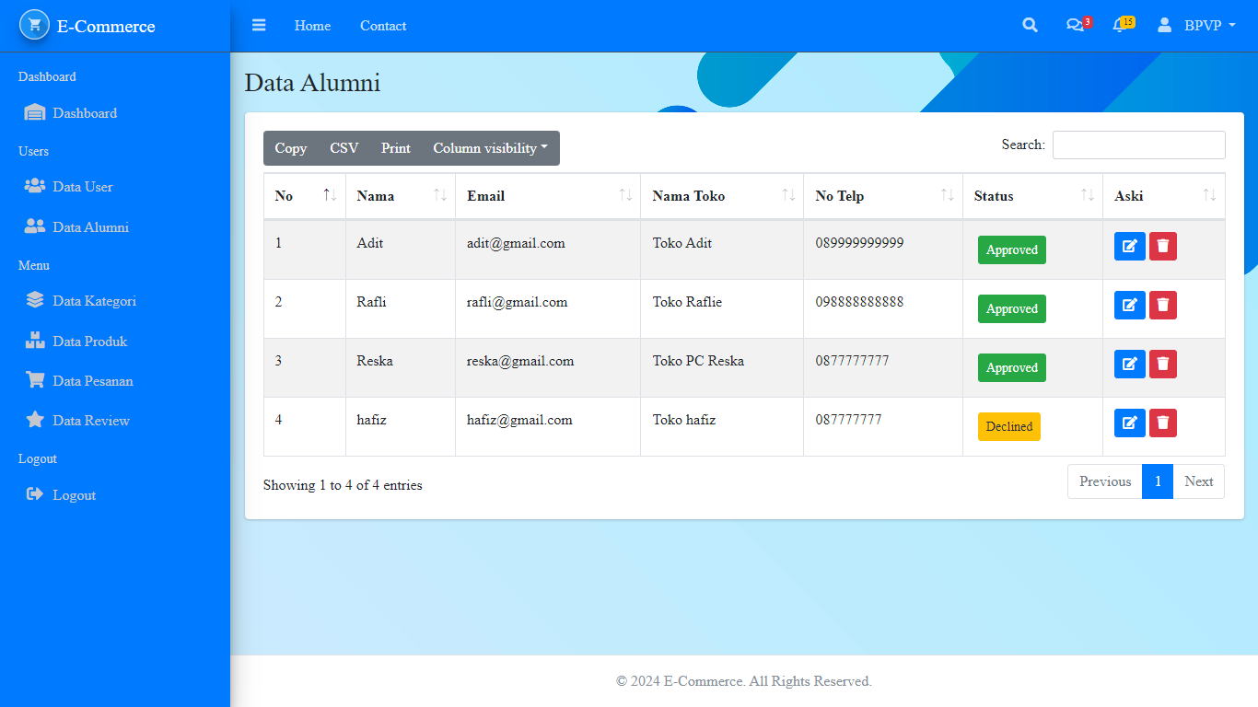

1. Data Kategori

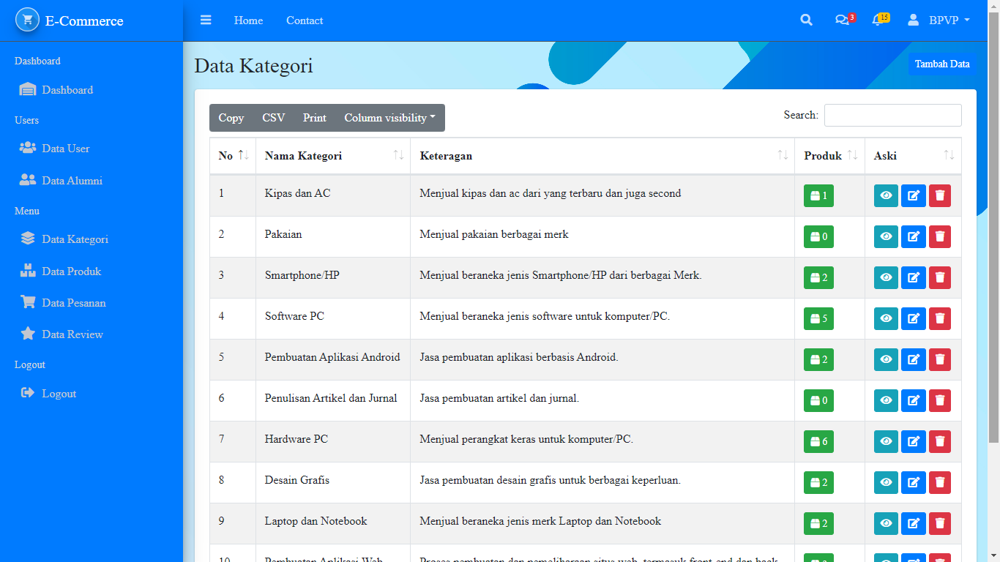

1. Tambah Data Kategori

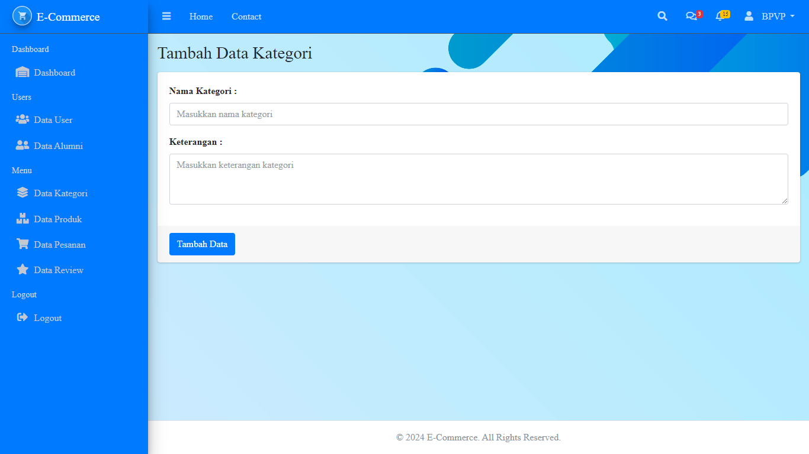

1. Data Produk

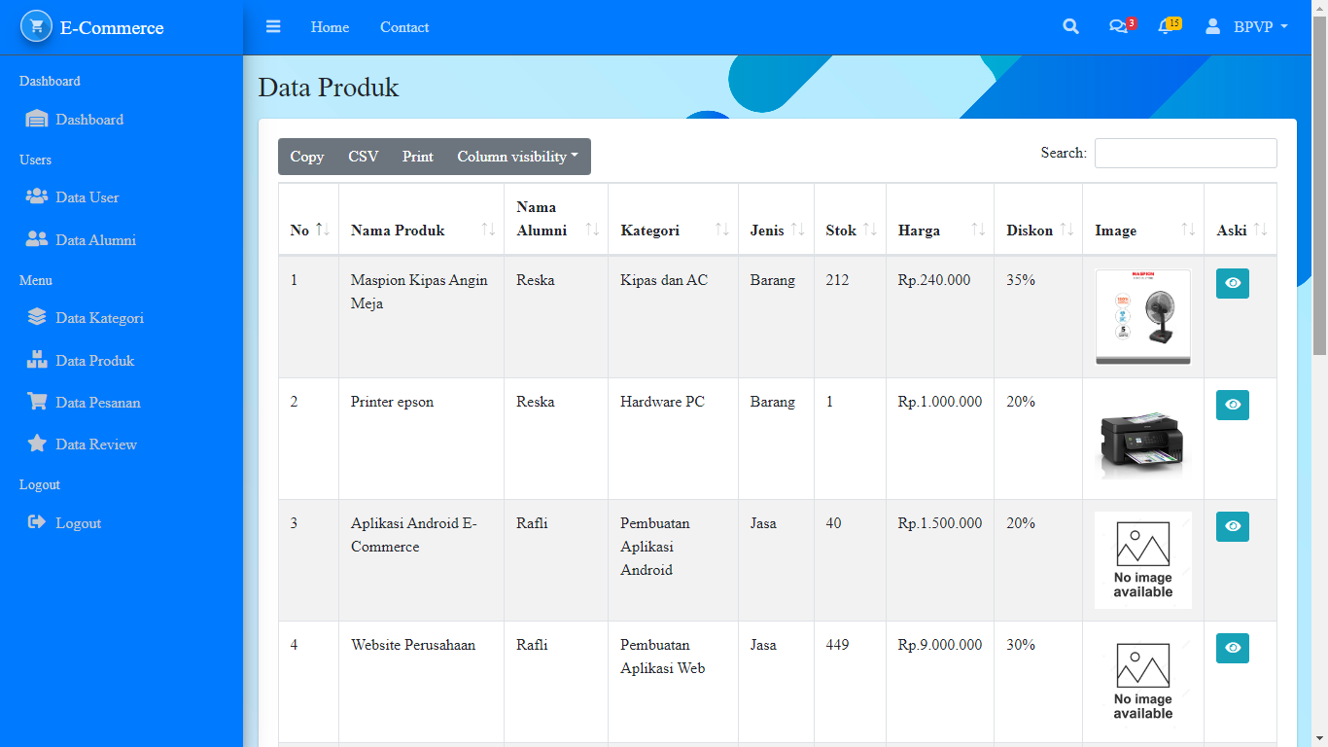

1. Data Pesanan

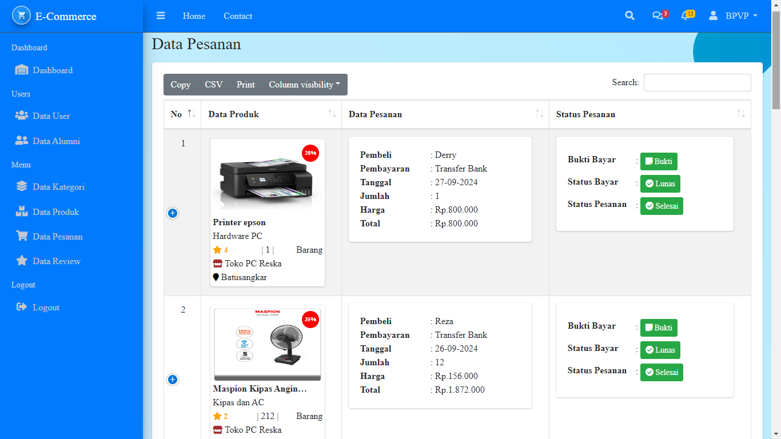

1. Data Review

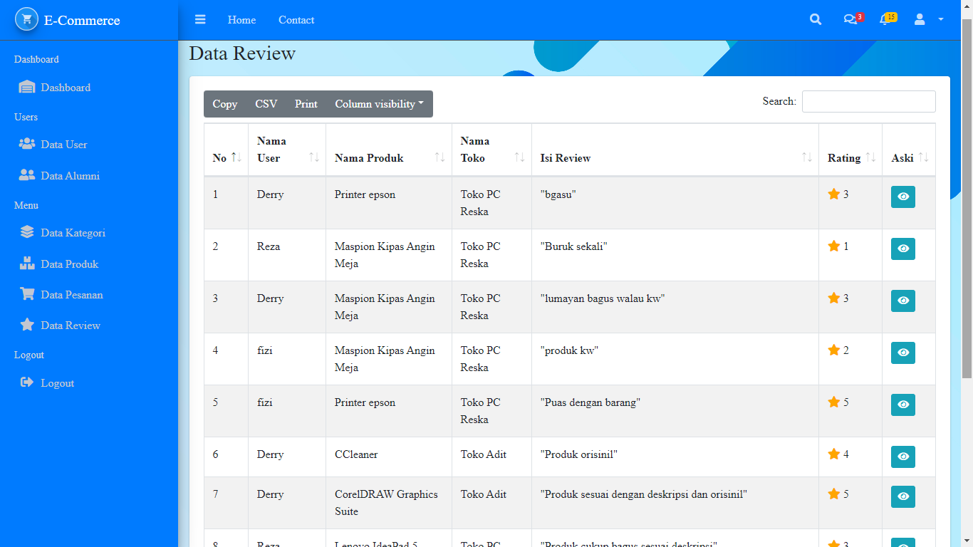

1. Logout